ДУМА ВЕСЬЕГОНСКОГО МУНИЦИПАЛЬНОГО ОКРУГА

ТВЕРСКОЙ ОБЛАСТИ

РЕШЕНИЕ
г. Весьегонск

18.08.2021 № 179

О внесении изменений в решение
Думы Весьегонского муниципального округа от 29.10.2019г. №2

В соответствии с Федеральным законом от 06.10.2003 №131-ФЗ «Об общих принципах организации местного самоуправления в Российской Федерации»,

Дума Весьегонского муниципального округа решила:

1. Внести следующие изменения в Регламент Думы Весьегонского муниципального округа Тверской области (далее – регламент), утверждённый решением Думы Весьегонского муниципального округа от 29.10.2019 №2:
1.1. в пункт 6.1. Регламента слова «заведующего отделом по организационным и общим вопросам» исключить.
1.2. пункт 6.2. изложить в новой редакции:
«6.2. Секретарь Думы Весьегонского муниципального округа назначается приказом Администрации Весьегонского муниципального округа из сотрудников Администрации Весьегонского муниципального округа».
1.3. в пункте 6.5. Регламента слова «отделе по организационным и общим вопросам» исключить.
2. Настоящее решение вступает в силу со дня его принятия, подлежит официальному опубликованию в газете «Весьегонская жизнь» и размещению на официальном сайте Администрации Весьегонского муниципального округа в информационно-телекоммуникационной сети «Интернет».

Председатель Думы
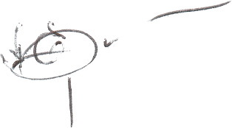
Весьегонского муниципального округа А.С. Ермошин

Глава Весьегонского
муниципального округа А. В. Пашуков

